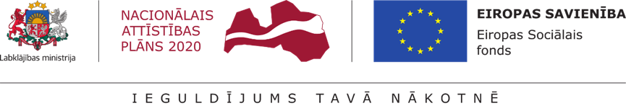ESF projekts “Atbalsts sociālajai uzņēmējdarbībai” Nr.9.1.1.3/15/I/001

Labklājības ministrijas
Darba tirgus politikas departamenta
ESF projektam “Atbalsts sociālajai uzņēmējdarbībai”
e-pasts: registracija.su@lm.gov.lv

Iesniegums par konsultāciju saņemšanu
biznesa plāna izstrādei

Saskaņā ar SIA “KONSORTS” [gggg.dd.mm.] rekomendāciju [sociālā uzņēmuma nosaukums], reģ. Nr.[skaitlis], (turpmāk − sociālais uzņēmums) lūdz piešķirt konsultatīvo atbalstu biznesa plāna izstrādei šādā apmērā:

Tēmas | Atzīmē  ar “X” | Konsultāciju apjoms  kopā (stundās) | Konsultāciju veids (stundās) | Cena kopā*  (ar PVN)
Sociālā uzņēmējdarbība |  | XX | Klātienē xx | XXXX.XX
Finanses
Grāmatvedība un nodokļi |  |  | Neklātienē xx
Mārketings
* Konsultācijas tiek sniegtas kā de minimis atbalsts

Informācija de minimis atbalsta piešķiršanai
Uzņēmuma plānotā darbības nozare | Atzīmē ar “X”
Komisijas 2013. gada 18. decembra Regula (ES) Nr. 1407/2013 par Līguma par Eiropas Savienības darbību 107. un 108. panta piemērošanu de minimis atbalstam (jebkurā nozarē, izņemot lauksaimniecību, zvejniecību un akvakultūru)
Komisijas 2013. gada 18. decembra Regula (ES) Nr. 1408/2013 par Līguma par Eiropas Savienības darbību 107. un 108. panta piemērošanu de minimis atbalstam lauksaimniecības nozarē
Komisijas 2014. gada 27. jūnija Regula (ES) Nr. 717/2014 par Līguma par Eiropas Savienības darbību 107. un 108. panta piemērošanu de minimis atbalstam zvejniecības un akvakultūras nozarē
VID Elektroniskās deklarēšanās sistēmas de minimis atbalsta uzskaites veidlapas identifikācijas numurs**
** Lai aizpildītu šo informāciju, Jums ir jāreģistrējas VID Elektroniskās deklarēšanas sistēmā (EDS) un jāievada informācija par Jūsu uzņēmuma saistību ar citiem uzņēmumiem (pieder vairāk nekā 50% daļu) un pēdējos trīs gados saņemto de minimis atbalstu

Parakstot šo iesniegumu, apliecinu, ka:
- esmu informēts, ka konsultācijas ir paredzētas, lai palīdzētu izstrādāt biznesa plānu iesniegšanai AS ”Attīstības finanšu institūcija Altum” (turpmāk – Altum);
- esmu informēts, ka konsultācijas var izmantot līdz dienai, kad sociālajam uzņēmumam paziņots Altum lēmums par finanšu atbalsta (granta) piešķiršanu vai noraidīšanu, bet ne ilgāk kā sešu mēnešus no pirmās konsultāciju sniegšanas dienas;
- esmu informēts, ka konsultācijas drīkst saņemt tādā apmērā un kārtībā, kā noteikts rekomendācijā;
- sociālā uzņēmuma pārstāvji apmeklēs konsultācijas saskaņā ar konsultāciju grafiku;
- ja būs nepieciešams mainīt konsultāciju grafiku, tad par to informēšu SIA “KONSORTS” konsultantu divas darba dienas pirms noteiktās konsultāciju dienas;
- informēšu ESF projektu “Atbalsts sociālajai uzņēmējdarbībai” (e-pasts: registracija.su@lm.gov.lv) par problēmām saistībā ar konsultāciju norisi vai kvalitāti;
- sociālā uzņēmuma pārstāvji konsultāciju noslēgumā aizpildīs aptaujas anketas par konsultāciju pakalpojuma novērtējumu.

_____________ Dokuments parakstīts ar drošu elektronisko _______________
(Amats) parakstu un satur laika zīmogu (vārds, uzvārds)

